Artikel Penelitian Fundamental Tahun 2008

DIVERSITAS GENETIK DAN GENE FLOW DALAM POPULASI TUMBUHAN LANGKA, Morus macroura Miq. DI SUMATERA BARAT

Syamsuardi¹⁾, Jamsari²⁾ dan Dewi Pohan¹⁾

1). Laboratorium Systematika Tumbuhan, Jurusan Biologi, FMIPA, Universitas Andalas
2). Laboratorium Bioteknologi dan Pemuliaan Tanaman, Jurusan Agronomi, Fakultas Pertanian,
Universitas Andalas

Abstract

In order to clarify the genetic diversity within population and gene flow between population in the endangered Andalas tree (Morus mcraura Miq.), RAPD analysis was conducted on 24 individuals from 3 populations (X Koto, Tanjung Raya dan Batipuh) in West Sumatra. The different of genetic diveersities were detected among populations of Morus mcraura Miq. The genetic diversity of Tanjung Raya population of M. macroura (Na = 2, Ne = 1.307, H = 0.179, I = 0.270) was higher than those of Batipuh population (Na = 1, Ne = 1.291, H = 0.168, I = 0.250) and X Koto population (Na = 2, Ne = 1.264, H = 0.162, I = 0.249). Most of the total genetic diversity of M. macroura (H_{T}=0.28) was resided within population (H_{S} = 0.225), while between population (D_{ST}) was 0.055. The genetic differentiation was slightly high (G_{ST} = 0.244). Total Gene flow across all populations was slightly low (Nm=1.549). There was significantly correlated between geographic distance and genetic similarity of M. macroura (r = - 0,186, Mantel t-test = - 3.1305, p = 0.0009).

Key words: endangered species, genetic diversity, gene flow, Morus mcraura

Pendahuluan
Tumbuhan Andalas (Morus macroura Miq.) adalah salah satu tumbuhan langka Indonesia (Mogea et al., 2001). yang juga merupakan flora identitas Sumatera Barat (Rahman,1991) dan saat ini terus mengalami penurunan jumlah individu ataupun populasi yang akhirnya dapat menjadi punah karena adanya eksploitasi yang berlebihan tetapi tidak diikuti dengan upaya budidayanya. Disamping itu sifat tumbuhannya yang dioeceus (bunga jantan dan betina terdapat pada individu yang berlainan) dan isolasi reproduktif berupa fenologi bunga yang tidak serentak juga merupakan faktor penghambat pembentukan organ perkembangbiakan yang fertil (observasi personal). Upaya konservasi secara in situ dan ex situ tumbuhan ini perlu dilakukan. Namun program konservasi secara in situ dan ex situ tidak akan berhasil tanpa dukungan informasi diversitas genetik serta tingkat ‘gene flow’ dalam populasi tersebut (Hamrick et. al. dalam Kim & Chung 1995; Frankham et al., 2005).
Pengaturan diversitas genetik telah menjadi sasaran umum pada kebanyakan program konservasi yang menggambarkan diversitas genetik di dalam dan antar populasi alami. Data diversitas genetik suatu tumbuhan sangat penting karena pengaturan variasi genetiknya mempengaruhi eksistensinya di alam (Godt dan Hamrick, 1996). Studi variasi genetik dalam populasi alami juga dapat memberikan informasi penting mengenai proses evolusi suatu spesies
Selain penentuan diversitas genetik, penentuan nilai aliran gen antar populasi juga diperlukan untuk melihat tingkat migrasi antar populasi tersebut. Tingkat rata-rata aliran gen di antara populasi dapat diperkirakan dari pengukuran frekuensi gen. Menurut Slatkin (1977) efek aliran gen (gene flow) di antara populasi lokal suatu spesies dengan kepunahan yang signifikan dan kecepatan rekolonisasi mempunyai peran yang penting pada kemungkinan seleksi kelompok pada spesies tersebut karena keefektifan seleksi kelompok tergantung pada adanya perbedaan genetik di antara populasi lokal.
Umumnya penilaian variasi genetik sangat tepat dilakukan dengan menggunakan isozim karena lebih banyak jumlah gen yang dilibatkan dalam analisis (Syamsuardi, 2002a, 2002b). Namun hal ini sulit dilakukan pada M. macroura karena lokasi pengambilan sampel yang jauh dari laboratorium. Penggunaan teknologi RAPD (Random Amplified Polymorphic DNA) dengan menggunakan sampel kering akan dapat mengatasi hal tersebut. Penggunaan teknik RAPD ini telah dilakukan pada penilaian variasi genetik untuk tujuan konservasi tumbuhan langka (Bekessy et al., 2002; Allphin et al., 1998). Menurut Jamsari (2007) teknik ini cukup cepat untuk menyeleksi polimorfisme, selain juga tergolong teknik yang cukup mudah dan ekonomis. Dengan alasan tersebut teknik ini banyak digunakan untuk studi-studi diversitas genetik dan struktur populasi.
Pohon andalas merupakan tumbuhan langka dan maskot flora Sumatera Barat yang sangat penting untuk dilindungi. Upaya konservasi tidak akan berarti bila tidak didukung oleh data diversitas genetik dalam populasi dan gene flow antar populasinya. Karena kelanjutan kehidupan jenis tersebut bergantung bagaimana tumbuhan tersebut mengatur (maintain) diversitas genetiknya. Berdasarkan penjelasan-penjelasan di atas maka penelitian tentang variasi genetik dalam populasi dan tingkat gene flow antar populasi tumbuhan andalas ini sangat perlu dilakukan.

Metodologi Penelitian
24 samples dari 3 populasi M. macroura di Sumatera Barat yaitu X Koto (6 individu), Batipuh (8 individu) and Tanjung Raya (10 individu). Sampel segar dari daun muda tersebut dimasukkan dalam plastik yang berisi silica gel kemudian di bawa ke laboratorium sampai dilakukan ekstrkasi untuk isolasi DNA dilakukan. DNA diisolasi menggunakan metoda CTAB (Hilis and Moritz, 1990). Lima primer (OPA-16, OPA-17, OPA-18, SBH-13 dan SBH-19) telah dipilih karena memiliki polimorfisme yang tinggi dan konsistensi terhadap pita yang muncul. RAPD merupakan marker dominan sehingga antara individu homozigot dan heterozigot tidak dapat dibedakan. Scoring terhadap data RAPD dilakukan berdasarkan ada atau tidaknya pita (band). Sampel yang memiliki pita diberi skor 1 sedangkan yang tidak mempunyai pita diberi skor 0. Parameter-parameter seperti persentase lokus polimorfik (P), diversitas genetik Nei (H), indeks diversitas fenotipik Shannon (I), Heterozigositas dalam populasi (H_{S}) dan heterozigositas total (H_{T}), Koefisien diferensiasi genetik (G_{ST}) serta gene flow (Nm) dianalisis dengan menggunakan program POPGENE 1.20 (Yeh et al., 1997). Nilai gene flow dihitung menggunakan rumus Nm = 0.5 (1-G_{st} / G_{st}). Jika Nm lebih dari 1, gene flow akan menetralkan genetic drift di dalam populasi dan jika Nm kecil dari 1, maka genetic drift merupakan faktor utama yang membentuk struktur populasi (Levin, 2000). Program NTSYSpc 2.02 (Rohlf, 1998) digunakan untuk analisis pengelompokan berdasarkan data koefisien similaritas genetik Jaccard dan morfologi serta penentuan hubungan jarak genetik dengan bentuk morfologi daun dan antara jarak geografis dengan Mantel test.

Hasil dan Pembahasan
Enam primer yang digunakan dalam penelitian ini menghasilkan 40 pita dengan kisaran ukuran dari 300 bp – 6000 bp. Dari empat puluh pita yang dihasilkan, 30 pita bersifat polimorfik dan 10 monomorfik yang menunjukkan pola pita yang sama pada semua individu yang dicobakan. Primer OPA-16 menghasilkan jumlah pita yang paling banyak (9 pita) diikuti oleh OPA-18 (8 pita), OPA-17 dan SBH-7 (7 pita), SBH-19 (6 pita) dan yang paling sedikit adalah OPA-14. Pada Gambar 2 divisualisasikan pola pita yang polimorfik dan monomorfik.

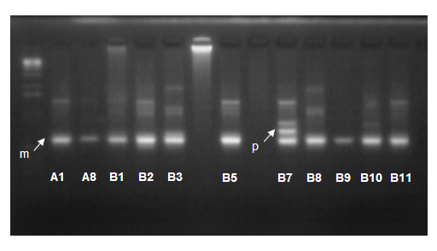
Gambar 1. Visualisasi elektroforesis DNA sampel setelah amplifikasi PCR. Sampel populasi X Koto (A1), Batipuh (A8) dan Tanjung Raya (B) terlihat adanya pita-pita yang polimorfik (p) dan monomorfik (m).

Tabel 1. Total pita, pita monomorfik dan polimorfik yang dihasilkan dari amplifikasi DNA pada 26 individu dengan menggunakan 6 primer RAPD
No | Primers | Urutan Basa  (5’→ 3’) | Total Pita | Pita Monomorfik | Pita Polimorfik
1 | OPA – 14 | TCTGTGCTGG | 3 | 0 | 3
2 | OPA – 16 | AGCCAGCGAA | 9 | 2 | 7
3 | OPA – 17 | GACCGCTTGT | 7 | 1 | 6
4 | OPA – 18 | AGGTGACCGT | 8 | 3 | 5
5 | SBH – 13 | CACACCGCAC | 7 | 3 | 4
6 | SBH - 19 | CACCCACGAC | 6 | 1 | 5
 | Total |  | 40 | 10 | 30

Hasil analisis terhadap profil pita masing-masing individu dari 3 populasi, terlihat ada kecendrungan pola pita yang berbeda antar 3 populasi yang dikaji dan dijumpai pita-pita unik yang terdapat pada suatu populasi dan tidak ditemui pada populasi lain. Pada Gambar 2 diperlihatkan posisi pita unik pada ketiga populasi M. macraura. Individu pada daerah Batipuh sebanyak 87.5% diantaranya memiliki pita berwarna biru dan di daerah X Koto terdapat pada 4 individu (66.7%), sedangkan pita ini hanya ditemukan pada 1 individu (10%) di daerah Tanjung Raya. Individu daerah Tanjung Raya 50% diantaranya memiliki pita berwarna pink. Kenyataan tersebut dapat memperlihatkan bahwa individu di daerah Batipuh dan X Koto kaya akan gen-gen tertentu (yang ditunjukkan dengan profil pita berukuran 3000 bp pada OPA-18) yang gen-gen tersebut sudah jarang ditemukan di daerah Tanjung Raya. Begitu pula dengan daerah Tanjung Raya umumnya individunya kaya akan gen-gen tertentu (yang digambarkan oleh profil pita berukuran 1700 bp pada SBH-19). Dari Gambar 2 di atas, diasumsikan ada diferensiasi genetik tumbuhan andalas antara populasi Batipuh, X Koto dan populasi Tanjung Raya. Asumsi ini dibuktikan dengan hasil dari analisis pengelompokan pada pembahasan berikutnya.

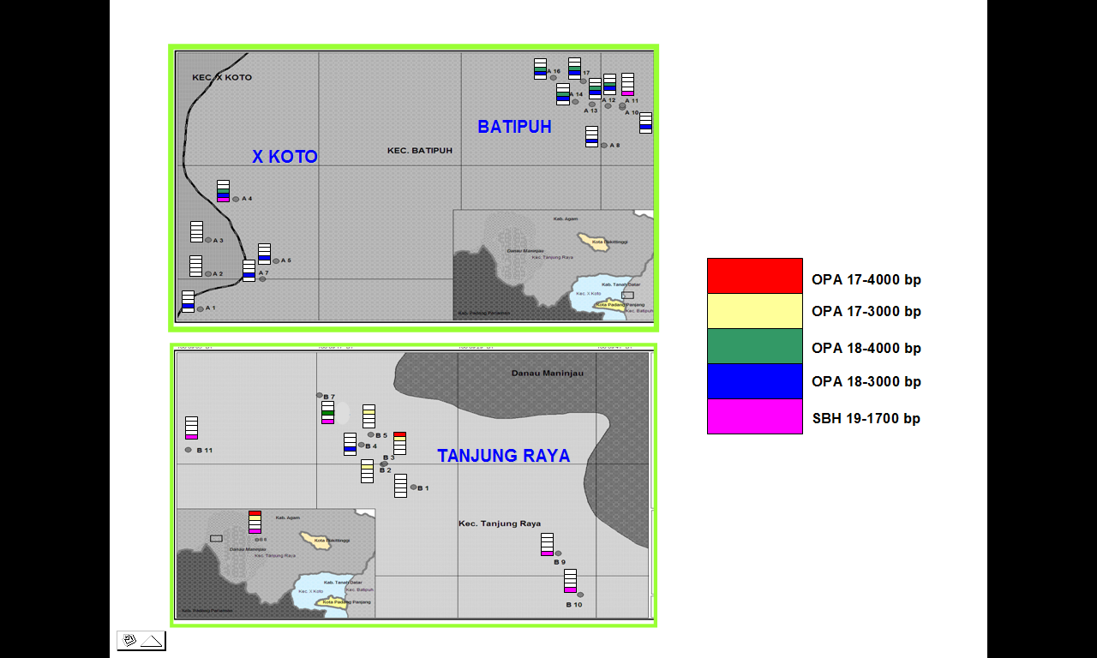
Gambar 2. Pola beberapa pita unik yang terdapat pada populasi X Koto, Batipuh dan Tanjung Raya.

Hasil Analisis statistik diversitas genetik M. macroura pada masing-masing populasi ( Batipuh, X Koto dan Tanjung Raya) menunjukkan bahwa diversitas genetik di dalam populasi X Koto, Batipuh dan Tanjung Raya cukup tinggi. Nilai diversitas genetik tertinggi diperoleh pada populasi Tanjung Raya dengan nilai rata-rata heterozigositas (H) sebesar 0.179 dan rata-rata nilai Indeks Shannon (I) sebesar 0.270, kemudian dalam populasi Batipuh dengan nilai H sebesar 0.168 dan nilai I sebesar 0.250. Populasi X Koto memiliki nilai H terendah yaitu sebesar 0.162 dan I sebesar 0.249 (Tabel 2).

Tabel 2. Diversitas genetik M. macroura pada populasi X Koto, Batipuh dan Tanjung Raya.

Populasi | Jumlah sampel | Na | Ne | H | I
X Koto | 6 | 2 | 1.264 ± 0.331 | 0.162 ± 0.185 | 0.249 ± 0.271
Batipuh | 8 | 1 | 1.291 ± 0.378 | 0.168 ± 0.204 | 0.250 ± 0.291
Tanjung Raya | 10 | 2 | 1.307 ± 0.374 | 0.179 ± 0.202 | 0.270 ± 0.287
Keterangan: Na : Rata-rata jumlah alel yang diamati；Na: rata-rata jumlah alel; Ne: Rata-rata jumlah alel efektif; H: Rata-rata Heterozigositas; I: Rata-rata Indeks Shannon (Lewontin, 1972)
Perbedaan nilai heterozigositas di dalam populasi X Koto, Batipuh dan Tanjung Raya diasumsikan antara lain terkait dengan ukuran populasinya (jumlah individu). Pada kondisi ideal, populasi dengan ukuran populasi yang lebih besar memiliki heterozigositas yang lebih besar dibandingkan dengan populasi yang lebih kecil. Hal ini sesuai dengan pendapat Frankham et al.(2002) yang menyatakan bahwa pengurangan ukuran populasi (bottleneck) merupakan hal yang utama yang menyebabkan hilangnya diversitas genetik, khususnya disebabkan karena ukuran
populasi efektif biasanya lebih kecil dibandingkan jumlah individu reproduktif dalam populasi tersebut..

Sebuah populasi berukuran efektif 100 (ukuran untuk tipe vulnerable species) kehilangan 25% nilai heterozigositasnya selama 57 generasi. Pengurangan hetero-zigositas sangat tergantung kepada generasi yang memiliki ukuran populasi efektif yang paling kecil. Sebagai contoh sebuah populasi dengan ukuran efektif 10, 100, 1000, dan 10.000 selama empat generasi kehilangan 5.5% nilai heterozigositasnya (hampir sama nilainya dengan hilangnya satu generasi pada populasi yang berukuran 10). Spesies langka seperti M. macroura memiliki ukuran populasi yang relatif kecil, sehingga berkemungkinan tumbuhan ini memiliki diversitas genetik yang lebih rendah dibandingkan dengan spesies yang tidak terancam (non-endangered species).
Hasil perhitungan terhadap nilai total heterozigositas (H_{T}) pada populasi sebesar 0.225 dapat dilihat bahwa variasi genetik sangat besar pada M. macroura secara keseluruhan (populasi X Koto, Batipuh dan Tanjung Raya). Nilai heterozigositas dalam populasi (H_{S} = 0.170) lebih besar dibandingkan dengan nilai heterozigositas antar populasi (D_{ST} = 0.055).

Tabel 3. Distribusi diversitas genetik, diferensiasi genetik dan gene flow antar populasi M. macroura

Jumlah sampel | H_{T} | H_{S} | D_{ST} | G_{ST} | N_{m}
24 | 0.225 | 0.170 | 0.055 | 0.244 | 1.549

Tingginya nilai H_{S} (0.170) dibandingkan dengan nilai D_{ST} (0.055) menunjukkan bahwa variasi genetik M. macroura dalam populasinya lebih tinggi dibandingkan variasi genetik antar populasinya. Hal ini mungkin berkaitan dengan biologi reproduksi M. macroura yang out-crossing, karena individu jantan dan betina pada M. macroura adalah terpisah (dioceous). Diketahui penyerbukan tumbuhan ini dibantu oleh angin (anemogami). Tumbuhan dengan biologi reproduksi yang out-crossing memberi peluang yang lebih besar dalam peningkatan nilai heterozigositas dalam populasinya. Hamrick dan Godt (1996) juga menyatakan bahwa secara umum selfing species biasanya memiliki diversitas genetik yang rendah di dalam populasi dan diferensiasi genetik yang lebih tinggi di antara populasi relatif terhadap out-crossing species.
Hasil analisis menunjukkan bahwa nilai diferensiasi genetik (G_{ST} ) antar populasi X Koto, Batipuh dan Tanjung Raya dari M. macroura adalah 0.244 dengan nilai gene flow-nya (Nm = 1.5). Nilai Nm > 1 mengindikasikan bahwa tingkatan gene flow antar populasi mampu mengatasi genetik drift. Nilai Nm < 1 menunjukkan genetik drift sebagai penyebab diferensiasi populasi (Slatkin, 1987). Penurunan ukuran populasi merupakan salah satu faktor terhambatnya aliran antar populasi yang dipicu oleh fragmentasi habitat dan eksploitasi tumbuhan ini. Fragmentasi habitat seringkali berdampak kepada peningkatan resiko kepunahan yang juga terjadi pada M. macroura sebagai maskot flora Sumatera Barat.
Analisis pengelompokan terhadap 24 individu pada 3 populasi M. macraura berdasarkan Indeks similaritas Jaccard menghasilkan fenogram seperti yang terlihat pada Gambar 3. Semua individu mengelompok berdasarkan asal dari populasinya meskipun terjadi pengecualian pada individu B7 (Tanjung Raya) yang bergabung dengan kelompok individu A11 (Batipuh). Fakta ini mengindikasikan bahwa telah terbentuk struktur populasi pada tumbuhan ini akibat differensiasi genetik antar ke 3 populasi tersebut. Individu B7 terpisah dengan individu dalam populasi Tanjung Raya lainnya dan masuk ke dalam kelompok populasi Batipuh. Dapat diasumsikan bahwa mungkin pada awalnya individu tersebut berasal dari populasi Batipuh atau X Koto karena pusat distribusi dari individu yang memiliki gene pool yang sama berada di Batipuh atau X Koto. Kemungkinan lain adalah akibat pola dispersalnya yang dibantu oleh burung atau pun penduduk lokal.

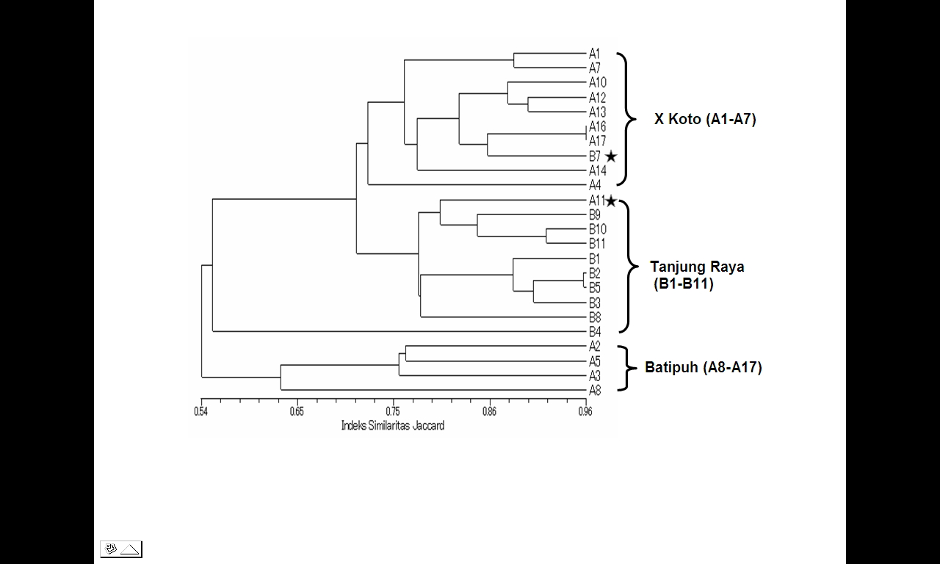
Gambar 3. Fenogram analisis cluster (UPGMA) data RAPD pada individu-individu M. macroura dari 3 populasi (X Koto, Batipuh dan Tanjung Raya)

Selanjutnya adanya struktur populasi yang terbentuk (Gambar 3) berhubungan dengan jarak geografis antar populasi. Untuk pembuktian itu telah dilakukan analisis korelasi antara jarak genetik dan jarak geografis yang menunjukkan korelasi yang signifikan antara diferensiasi genetik dan jarak geografis di antara populasi (r = -0.186, Mantel t-test = -3.1305, p = 0.0009) (Gambar 6). Hal ini mengindikasikan bahwa isolasi geografis memainkan peranan yang penting dalam terbentuknya perbedaan genetik pada populasi M. macroura. Hasil penelitian Syamsuardi (2002b) memperlihatkan bahwa perbedaan struktur genetik karena adanya jarak juga terjadi pada tumbuhan Ranunculus japonicus di Jepang.
Pada umumnya kajian keanekaragaman genetik, adanya diferensiasi genetik ataupun struktur populasi sering dikaitkan dengan variasi morfologinya karena pada peristiwa spesiasi cepat, diferensiasi genetik akan diikuti dengan diferensiasi morfologisnya (Stuessy, 1990). Analisis korelasi similaritas karakter morfologi dengan similaritas genetik dengan Mantel test menunjukkan bahwa tidak adanya hubungan antara variasi genetik dengan variasi morfologi (r = 0.025, Mantel t-test t = 0.604, p = 0.2587) yang berarti diferensiasi morfologi tidak diiringi oleh diferensiasi genetik. Analisis pengelompokan dengan PCA berdasarkan similaritas karakter morfologi juga menunjukkan kelompok yang terbentuk tidak mengacu pada kelompok populasinya.

Kesimpulan
Dari hasil penelitian yang telah dilakukan maka dapat diambil beberapa kesimpulan sebagai berikut :
- Populasi M. macroura di Tanjung Raya memiliki diversitas genetik yang lebih tinggi (Na = 2, Ne = 1.307, H = 0.179, I = 0.270) dibandingkan dengan populasi di Batipuh (Na = 1, Ne = 1.291, H = 0.168, I = 0.250) dan X Koto (Na = 2, Ne = 1.264, H = 0.162, I = 0.249).
- Nilai heterozigositas M. macroura lebih tinggi dalam populasi (H_{S} = 0.225) dibandingkan heterozigositas antar populasi (D_{ST} = 0.055). Diferensiasi genetik antar populasi cukup tinggi (G_{ST} = 0.244) dengan nilai aliran gen (Nm) sebesar 1.549.
- Diferensiasi genetik pada M. macroura berhubungan dengan jarak geografisnya (r = - 0,186, Mantel t-test = - 3.1305, p = 0.0009). Diferensiasi genetik M. macroura tidak berhubungan dengan bentuk morfologi daunnya (r = 0.025, Mantel t-test t = 0.604, dan p = 0.2587)

Ucapan Terima Kasih
Ucapan terima kasih ditujukan pada Prof. Dr. Mansyurdin, Dr. Tesri M., Dr. Syaifullah atas bantuan saran dan komentarnya sehingga dapat meningkatkan draft artikel ini. Penelitian ini didanai oleh Dirjen DIKTI denganSurat Perjanjian Pelaksanaan Pekerjaan Penelitian Nomor: 005/SP2H/PP/DP2M/III/2008.

Daftar Pustaka
Allphin, L., M.D. Windham & K.T. Harper. 1998. Genetic diversity and gene flow in the endangered dwarf bear poppy, Arctomecon humilis (Papaveraceae). American Journal of Botany 85: 1251-1261.
Bekessy, S.A., T.R. Allnutt, A.C. Premoli, A. Lara, R.A. Ennos, M.A. Burgman, M. Cortes and A.C. Newton. 2002. Genetic variation in the vulnerable and endemic Monkey Puzzle tree, detected using RAPDs. Heredity 88 : 243-249.
Dahlan, S. 1993. Studi Pendahuluan Perbungaan Pohon Andalas. JUMPA 2: 9-19.
Frankham, R, J. D. Ballou & D. A. Briscoe. 2002. Introduction to conservation genetics. Cambridge University Press. UK.
Godt, J.W. and Hamrick, J.L. 1996. Genetic structure of two endanger pitcher plants, Sarracenia jonesii and Sarracenia oreophila (Sarraceniaceae). Amer. J. Bot. 83: 1016-1023.
Hamrick J. L. & Godt M. J. W. 1990. Allozyme diversity in plant species. In: Plant population genetics, Breeding and genetic resources (eds A. H. D. Brown, M. T. Clegg, A. L. Kahler & B.S. Weir) pp. 43-63. Sinauer. Sunderland, MA.
Hilis, D.M. and C. Moritz. 1990. Molecular Systematics. Sinauer Associates. Inc. Publisher. Sunderland, Massachusetts, USA.
Jamsari. 2007. Bioteknologi pemula: Prinsip dasar dan aplikasi analisis molekuler. UNRI Press. Riau.
Kim, S. T. And Chung, M. G. 1995. Genetic variation and population structure in Korean populations of sand dune species Salsola komarovi (Chenopodiaceae). J. Plant Res. 108: 195-203.
Levin, D. A. 2000. The origin, expansion, and demise of plant species. Oxford University Press. New York.
Mogea, P.J., DJ. Gandawidjaya, H. Wiriadinata, R. Nasution dan Irawati. 2001. Tumbuhan langka Indonesia. Puslitbang LIPI, Herbarium Bogoriense, Bogor.
Rahman, M. 1991. Flora dan Fauna Identitas Sumatera Barat, Pemda Tk. I Sumatera Barat.
Rohlf, F. J. 1998. NTSYSpc Version 2.02i. Dept. of Ecology and Evolution, State Univ. of New York, Stony Brook, NY 11794-5245, USA.
Slatkin, M. and Barton, N.H. 1989. A comparison of three indiriect methods for estimating average levels of gene flow. Evolution 43: 1349-1368.
Syamsuardi 2002a. Genetic Diversity and Genetic Structure of Ranunculus japonicus Thunb., Sect. Acris, Ranunculaceae, and its Genetic Relationships to Relative Species in Japan. D.Sc. Thesis, Osaka City University, Osaka, Japan.
Syamsuardi. 2002b. Struktur genetik dalam populasi Ranunculus japonicus Thunb. di Shakudai, Shimamoto, Japan. Biologika 1: 47-60.
Syamsuardi. 2003a. Diversitas genetik jenis endemik, Ranunculus yakushimensis dan upaya konservasinya. Biologika 1: 29-39.
Stuessy, T. F. 1990. Plant Taxonomy. Columbia University Press. USA.
Yeh, F.C., R.C.Yang, T.B. J. Boyle, Z.H. Ye, J.X. Mao. 1997. POPGENE. The User-Friendly Shareware for Populations Genetic Analysis. Molecular Biology and Biotechnology Centre. University of Alberta. Edmonton. Alberta. Canada.

